Дисциплина: Учебная практика группа 923
ДАТА: 01.05 2020 год.

ДОБРЫЙ ДЕНЬ!!! СЕГОДНЯ МЫ С ВАМИ РАССМОТРИМ

Тема урока: Лицевая кладка из кирпича.

ЛЕКЦИЯ

Изучение нового материала:

Общие сведения
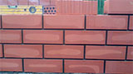Лицевой кирпич предназначен для наружной отделки стен и фундаментов зданий. Один из основных и популярных способов внешней отделки фасадов зданий - это лицевая кладка из керамического или силикатного кирпича с расшивкой швов.
Для облицовки здания используют отборный целый кирпич с более точными размерами, на нём не должно быть трещин, сколов и он должен иметь одинаковый тон окраски.
Облицовку фасада здания ведут одновременно с кладкой стен. Как правило кладку выполняют, по многорядной системе перевязки, так как при однорядной системе перевязки расходуется много облицовочного кирпича. Лицевой кирпич при этом выкладывают на фасад, а остальную часть кладки строят из обычного строительного кирпича, блоков.
Облицовочный слой перевязывают с основным массивом стены, укладывают тычковые ряды в лицевом слое через каждые пять ложковых рядов либо при помощи анкеров из нержавеющего материала из расчета 5 шт/м2. Облицовывая лицевым кирпичом кирпичные стены толщиной 88 мм, осуществляют перевязку, последовательность которой показана на рисунке .
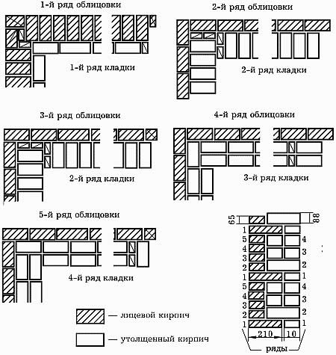
Чтобы обеспечить перевязку вертикальных швов облицовочного слоя в углах кладки, рекомендуется укладывать трехчетвертки в смежных тычковых рядах поочередно то тычковой, то ложковой стороной. Соответственно будут смещаться и перевязываться вертикальные швы в верстах. Так же следует укладывать трехчетвертки в углах тычковых рядов кирпичной облицовки при кладке стен из утолщенного кирпича толщиной 88 мм.
Используя различные способы перевязки и разный по цвету и фактуре кирпич, можно получить выразительный художественный рисунок и такую кладку называют декоративной.

Вопросы по теме:

1. Правило лицевой кладки из кирпича?

ответы на данное задание подготовить и сдать в электронном виде до 6.05 2020 года при ответе прошу написать фамилию и группу

